2018 m. 10–13 sav. (2018 m. kovo 5–balandžio 1 d.)

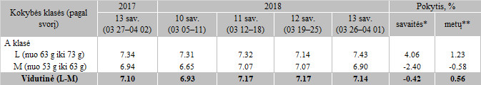

\*lyginant 2018 m. 13 savaitę su 2018 m. 12 savaite

\*\*lyginant 2018 m. 13 savaitę su 2017 m. 13 savaite

Pastaba: vidutinės kainos skaičiuojamos svertiniu būdu

Šaltinis: ŽŪIKVC(LŽŪMPRIS)

Parengė: D. Špokaitė, tel. (8 37) 39 78 02